鼎基先進
Networker Server
還原文件
還原步驟

目錄
一、Networker Client安裝 3
二、Networker NMDA安裝 6
三、複製Sybase資料庫檔案 8

一、Networker 還原VM
執行Networker Client程式，點擊選單Recover > File > New，建立新的還原任務
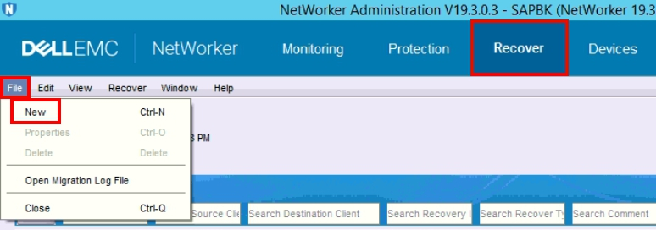

選擇還原虛擬機器，來源vCenter IP選擇：192.168.10.51
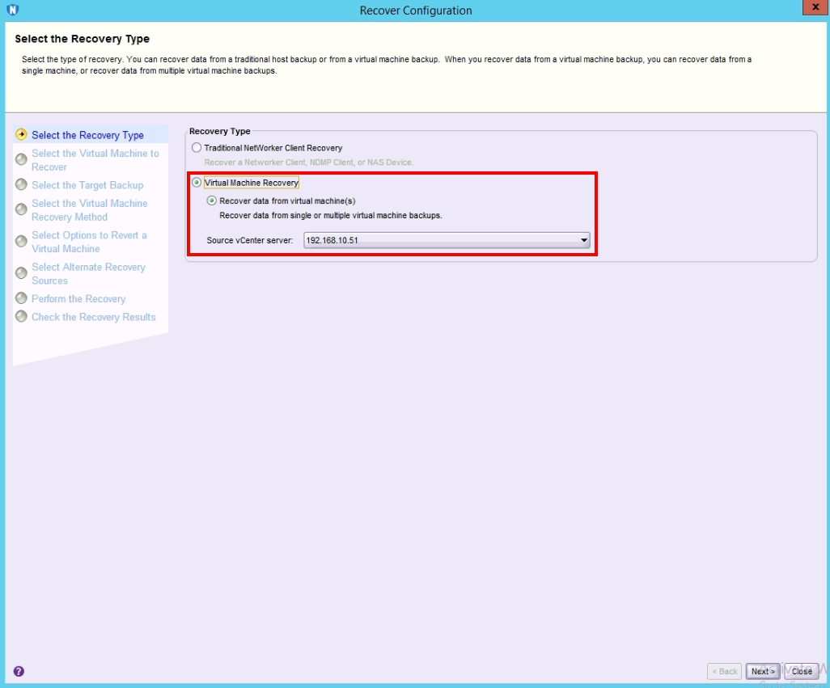

選擇欲還原虛擬機器
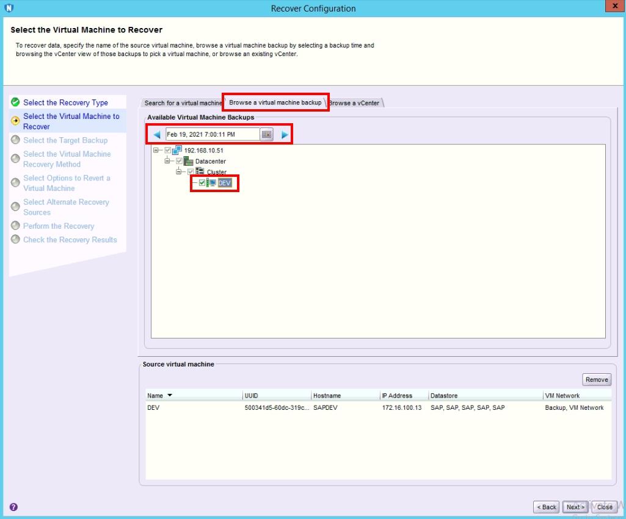

選擇欲還原虛擬機器備份時間項目
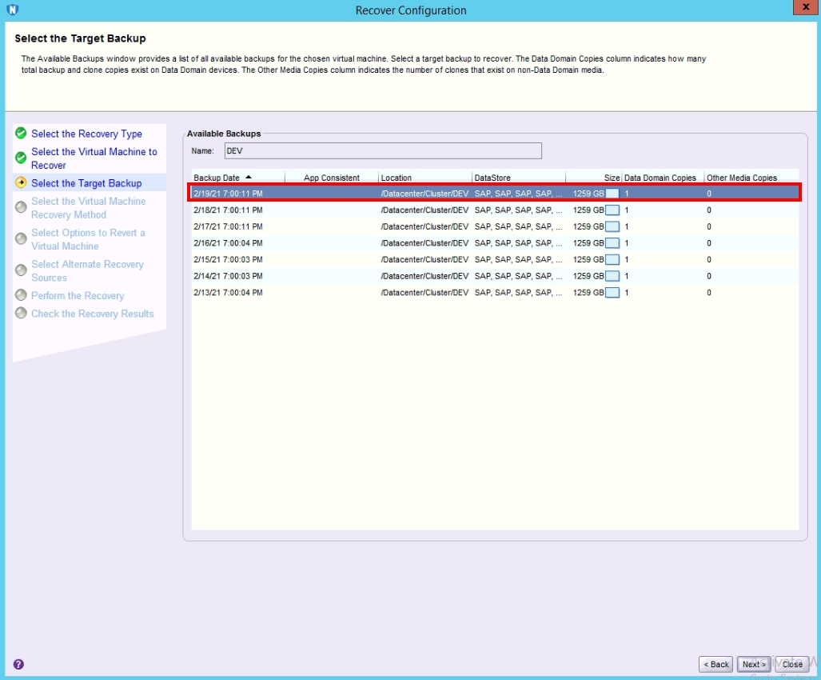

選擇還原為新的虛擬機器
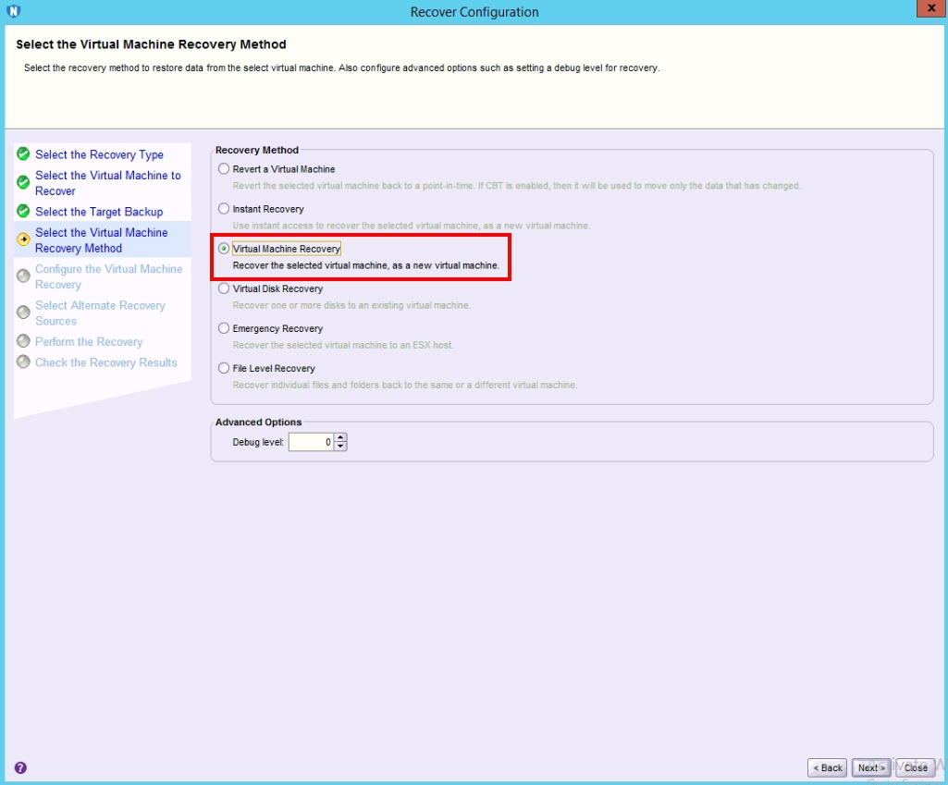

選擇還原後虛擬機存放主機位置，並命名虛擬機名稱，以及設定還原後不開啟虛擬機電源
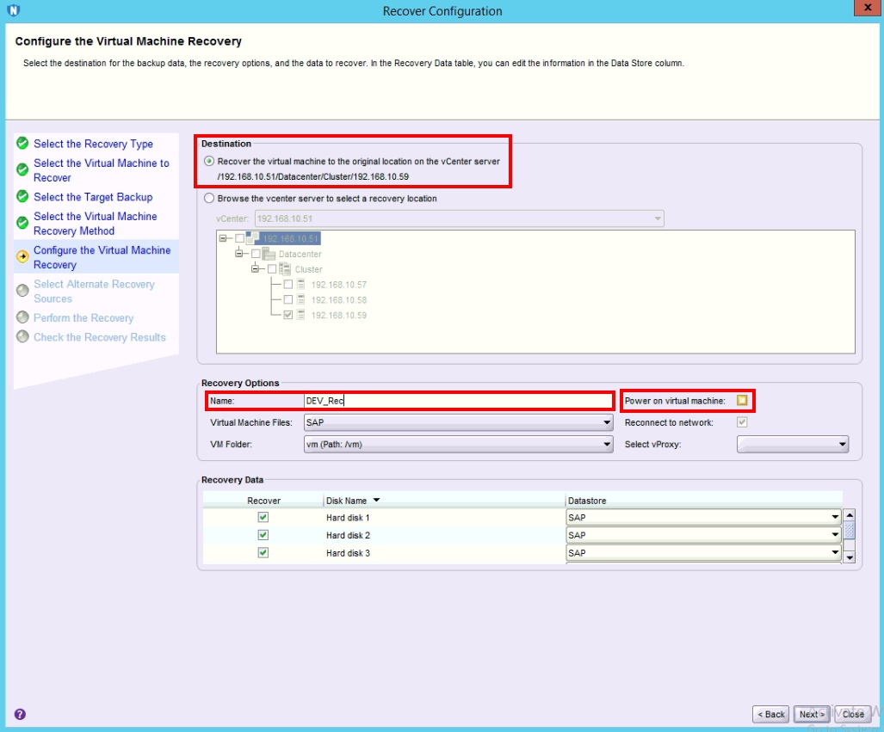

選擇還原虛擬機器來源資料
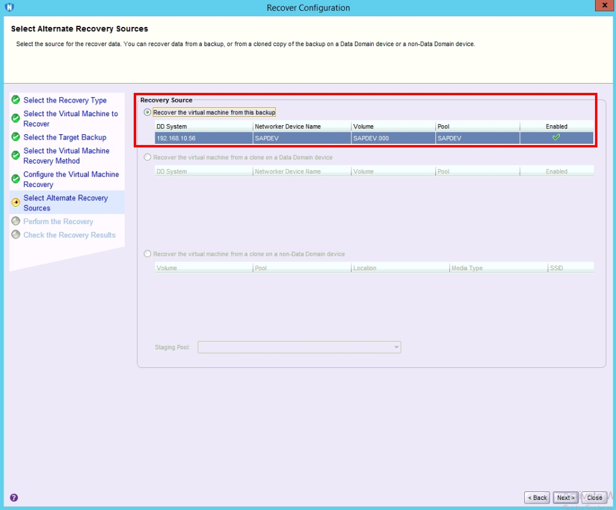

設定此還原任務名稱，執行時間
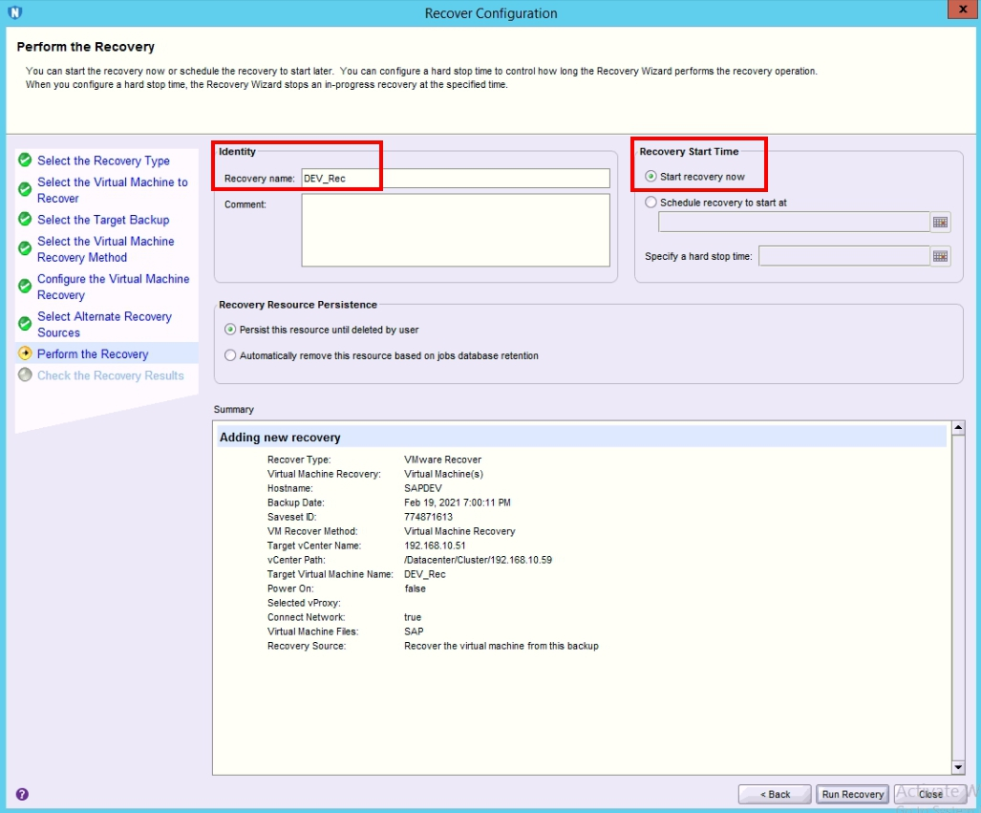

點選Run Recovery開始進行還原任務
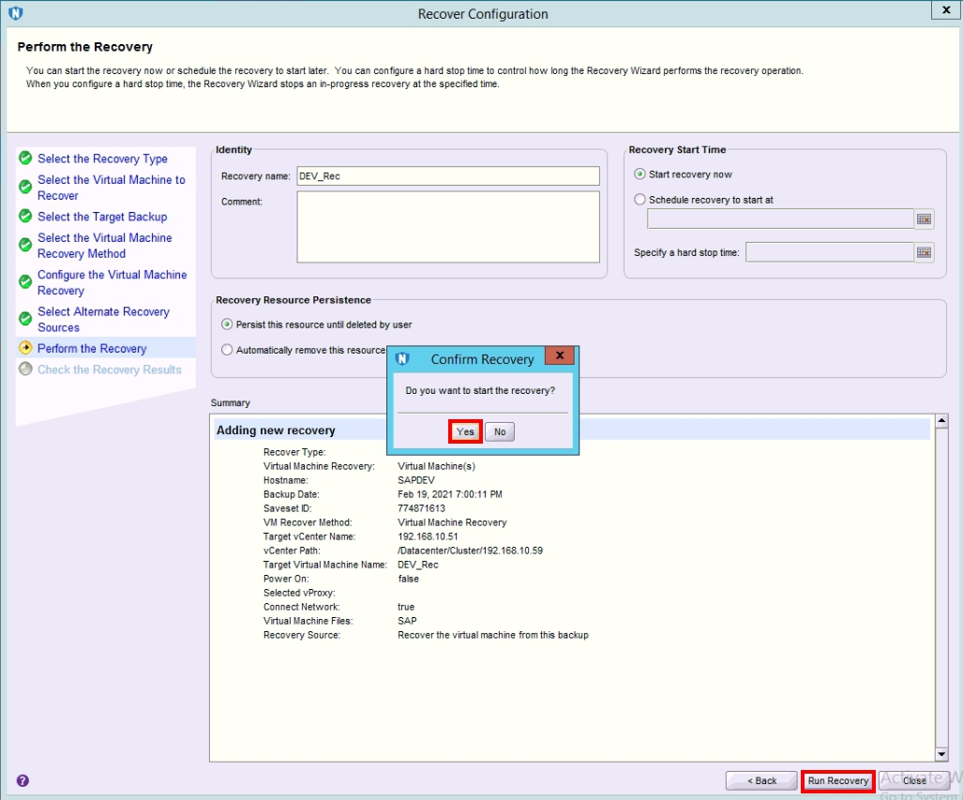

查看還原進行狀態，可按Finish關閉視窗(不影響任務進行)
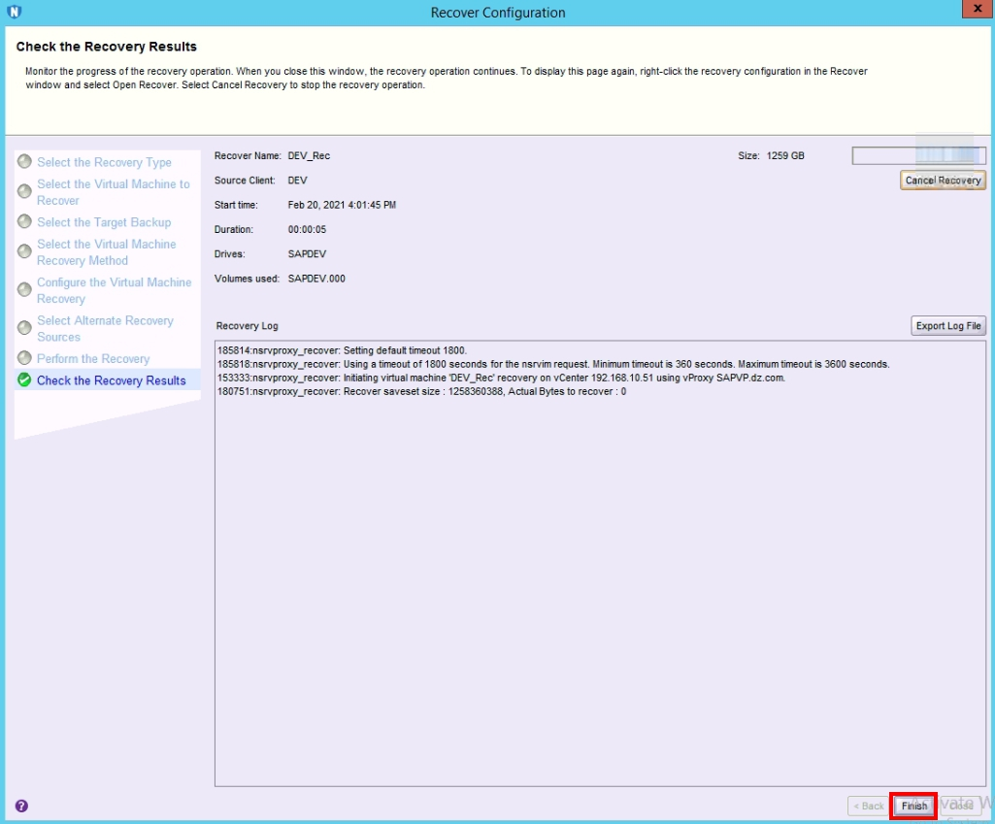

完成虛擬機器備份
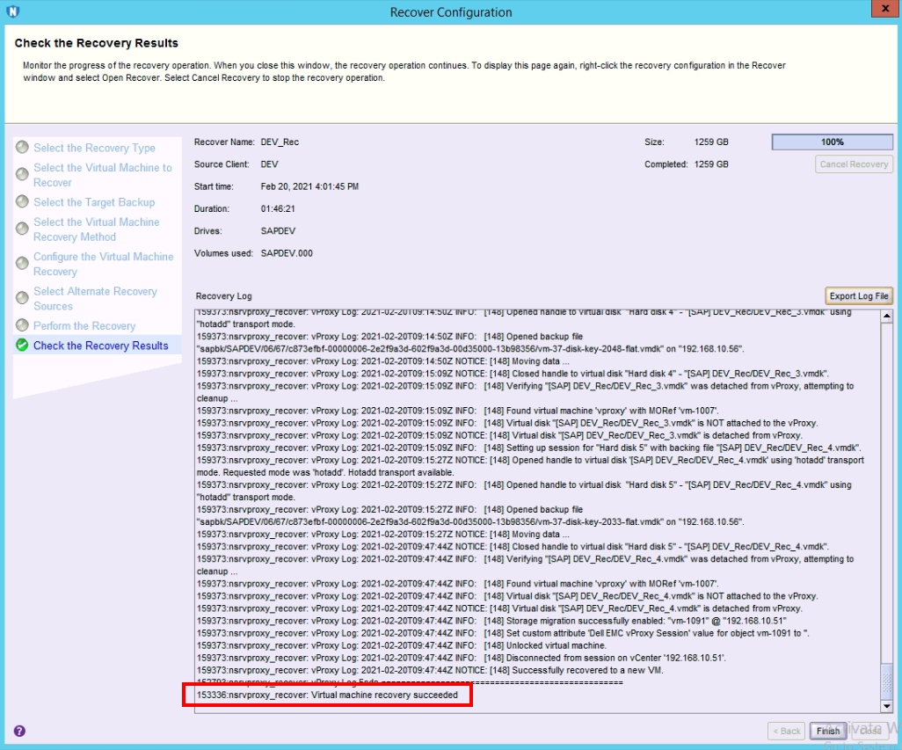

二、Networker 還原Sybase
透過SAP GUI，登入SAPDEV
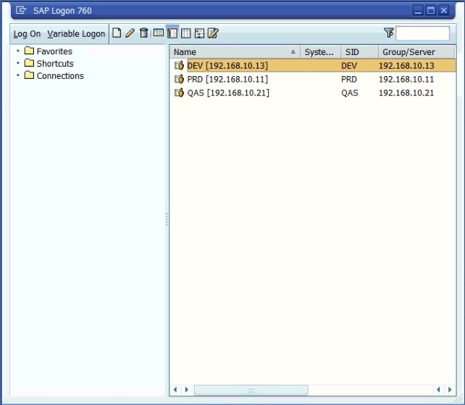

輸入用戶端[800]、使用者[sapadm]、密碼[Dz81486019]

輸入T-Code:/nsu01
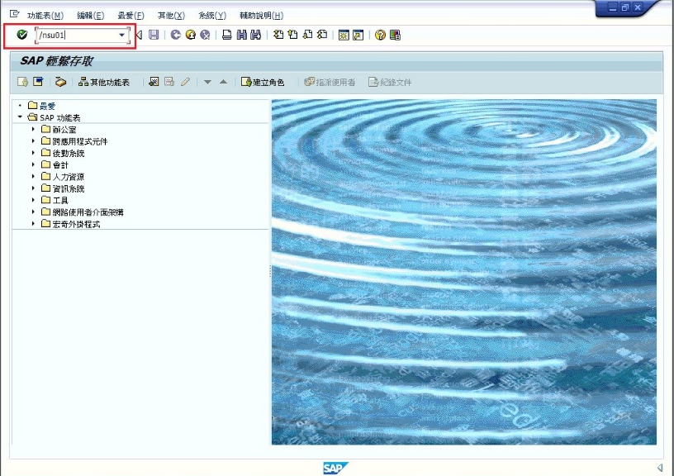

輸入使用者INFOFAB
這邊是要修改INFOFAB這個使用者的資訊
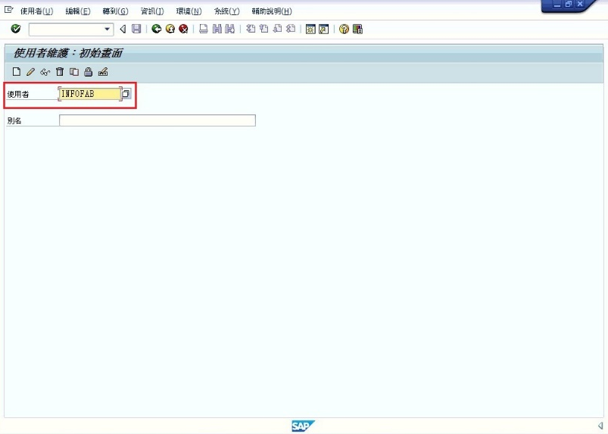

建立電子郵件位址
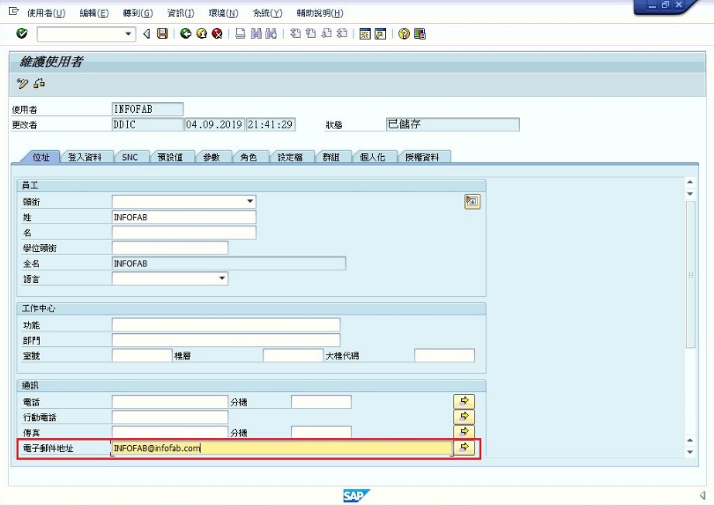

儲存使用者資訊
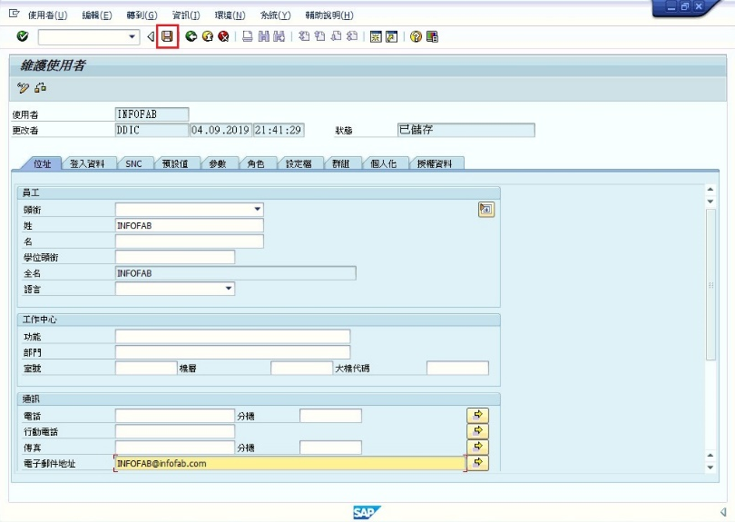

檢視剛才修改的資訊是否有儲存
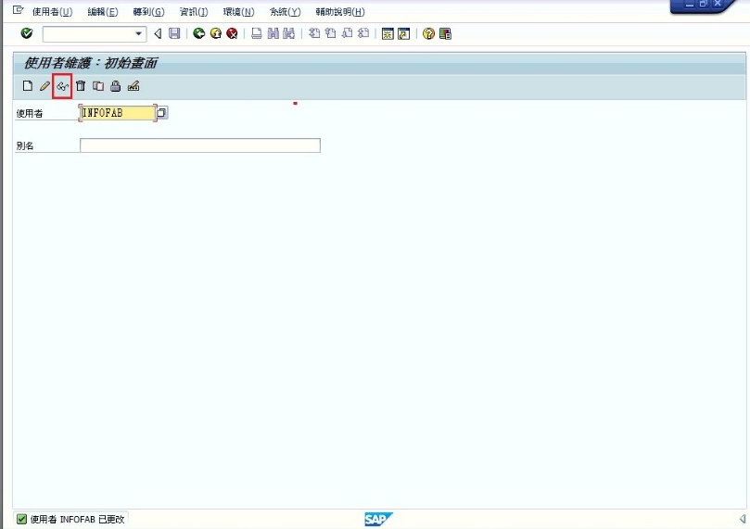

資訊儲存正確
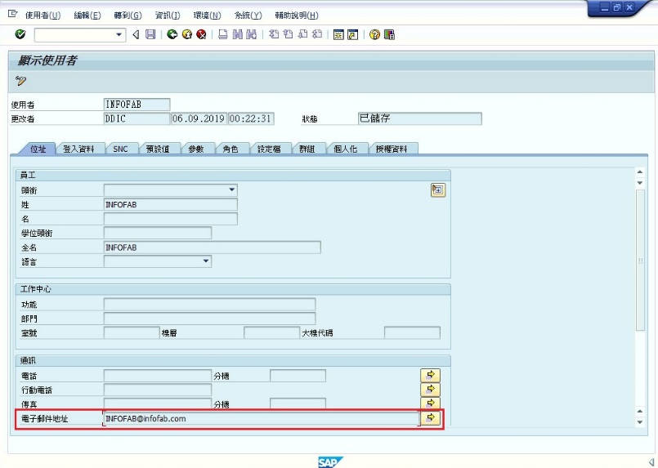

連線至STAIRS-QAS並以qasadm登入

停止SAP Services，指令為 stopsap
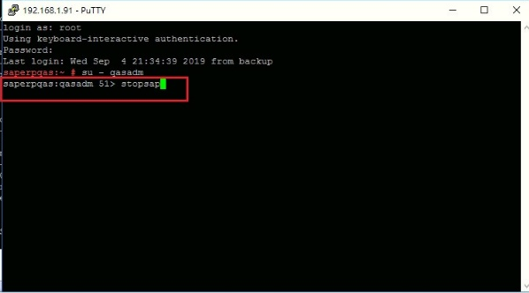

確認SAP Services已經停止
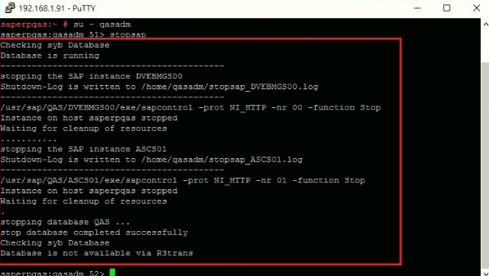

啟動DB，因為停止SAP services時，DB會一起被shutdown，因此還原時，需要啟動DB，指令為 startsap db
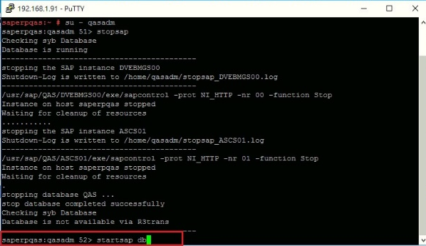

確認DB已正常啟動
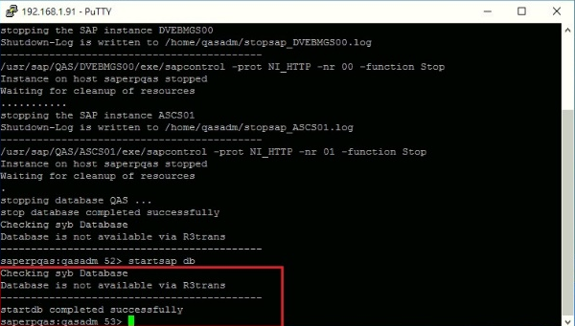

切換帳號至sybqas，指令為runas /noprofile /user:sybqas cmd

測試sybqas這帳號能否正常存取sybase db，指令為 isql -SQAS -Usapsa -X，並輸入帳號密碼
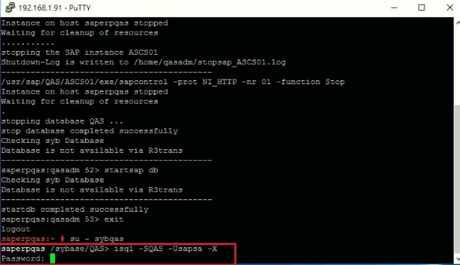

測試成功，可以正常登入sybase db
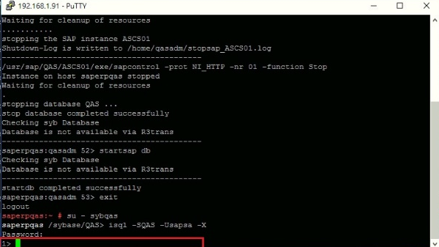

離開sybase db，指令為 quit
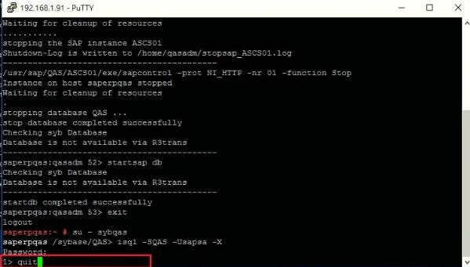

開始還原QAS，指令為C:\Program Files\EMC Networker\nsr\bin\nsrsybra.exe -U sapsa -P Dz81486019 -s SAPBK -c SAPDEV -t "Fri Sep 6 00:15:00 CST 2019" SYBASE:/DEV/DEV。
-U : 帳號
-P : 密碼
-s : 備份主機的電腦名稱或IP
-c : 還原端的主機名稱或IP
-t : 要還原的時間點
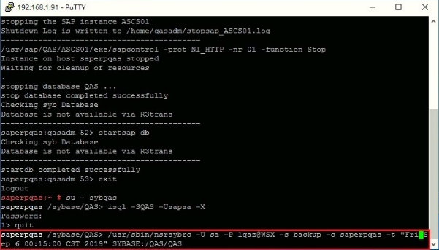

開始還原
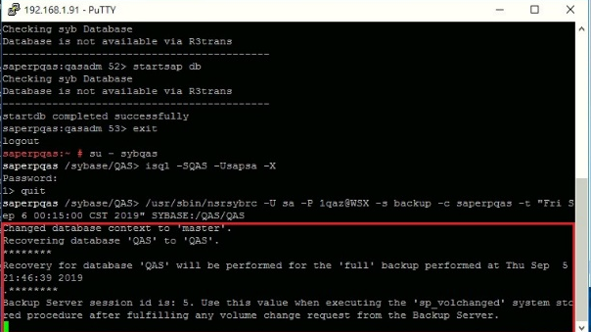

在Networker的狀態列中，也會看到還原的狀態

看到以下訊息，表示還原成功。DB已經重新開啟。
Completed REDO pass for database 'QAS'.
Database QAS was restored on server QAS. It is highly recommended that you run nsrsybcc on this database to ensure it is consistent before making it available to users.
Completed ANALYSIS pass for database 'QAS'.
…………
Recovery of database 'QAS' will undo incomplete nested top actions.
Database 'QAS' is now online.
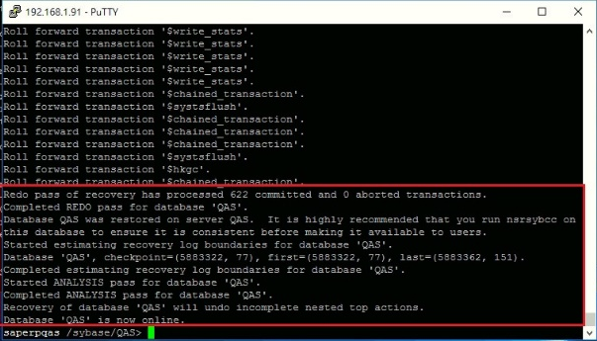

離開sybqas這個帳號，並切換至qasadm這個帳號
runas /noprofile /user:qasadm cmd
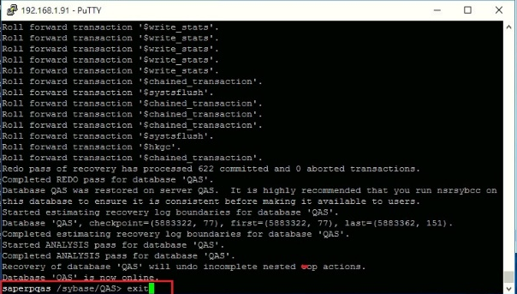

啟動SAP Services，指令為 startsap
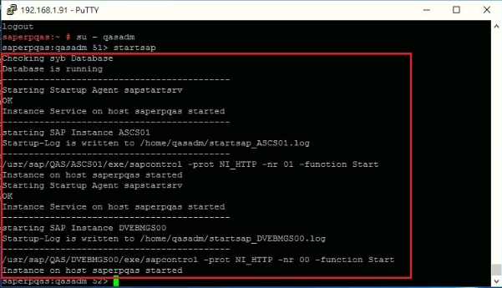

透過SAP GUI，登入STAIRS-QAS，檢查剛才修改過的使用者INFOFAB這個帳號的電子郵件是否已經還原到尚未設定的狀態
